中职语文对口升学一轮复习测试题：基础知识

语言文字运用（共10分，共3小题）
21. 下面是鲁迅先生的《记念刘和珍君》中的一段文字，请从艺术手法和表达效果的角度予以点评。（3分）
我没有亲见；听说她，刘和珍君，那时是欣然前往的。自然，请愿而已，稍有人心者，谁也不会料到有这样的罗网。但竟在执政府前中弹了，从背部入，斜穿心肺，已是致命的创伤，只是没有便死。同去的张静淑君想扶起她，中了四弹，其一是手枪，立仆；同去的杨德群君又想去扶起她，也被击，弹从左肩入，穿胸偏右出，也立仆。但她还能坐起来，一个兵在她头部及胸部猛击两棍，于是死掉了。

22. 根据下面的消息内容，拟写一句话新闻。（不超过15个字）（3分）
据新华社电 最近养老改革引起了社会的极大关注。记者20日了解到，尽管改革方向明确，但养老“并轨”、延长养老保险缴费年限等具体问题仍处在研讨阶段，目前还谈不到出台政策。
有权威人士透露，这一顶层设计有望年内完成并上报给决策层。中国社会科学院世界社保中心主任郑秉文指出，即便如此，距离政策出台还有很长一段路要走。
据了解，这项由人社部会同发展改革委、财政部等部门负责制订的养老改革顶层设计方案涉及养老“并轨”、基础养老金全国统筹、退休年龄调整等多项重大问题，是一项一揽子工程。郑秉文指出，如此重大的问题显然不是一个或几个部门就能决定的事情。设计方案完成后，会上报给决策层，可能还会修改，而且还会广泛征求各方意见。如果有法律上的变动，很可能还要涉及全国人大，最终才能形成政策法规，然后分步实施。

23．下列图表是对汉字“书写”现状的调查。请仔细阅读，完成后面的题目。（4分）
INCLUDEPICTURE "../../../套模板去密工具/tool/AppData/Local/Microsoft/Windows/Temporary%20Internet%20Files/育星/1-1.TIF" \* MERGEFORMAT 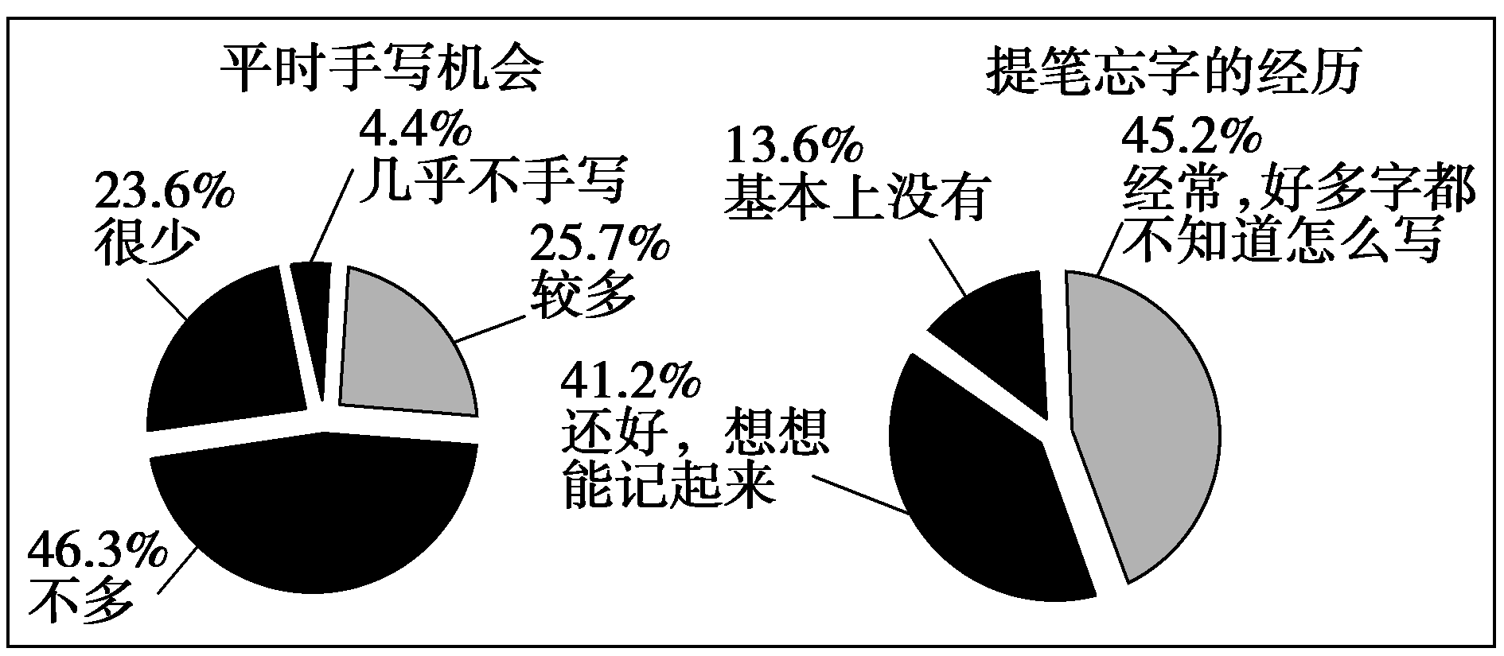
（1）从图中汉字“书写”的现状可以得出怎样的结论？
_____________________________________________________
（2）针对这一现状，请指出其产生的原因。
_____________________________________________________

21.这段文字运用了细节描写， 通过再现三人遇难的具体情景，揭露了执政府的下劣与凶残。
22. 养老改革政策出台为时尚早
23.(1)写字机会少，提笔忘字多，书写能力堪忧。（2）电脑的普及使用、急功近利的浮躁意识及人们对书写的不重视，缺少重视书写的浓厚氛围。（言之成理即可）

语言表达及运用（共12分，共3小题）
20．根据以下材料，按要求作答。（4分）
暑期中央电视台科教频道推出了全新节目“中国汉字听写大会”，该节目每周五晚间黄金时间仍在续播。节目邀请了国内语言专家担任裁判和解说，央视著名播音员轮番上阵担任读词考官。央视表示，这不是一场秀，而是用一种简朴单纯的状态让孩子们在游戏中学习知识，领略汉字之美。
请你为该节目拟一条宣传标语。（要求：原创且至少使用一种修辞手法）

答案示例1：书写的文明传递，民族的未雨绸缪。（对偶）
答案示例2：领略汉字魅力，传承民族文化。（对偶）
答案示例3：一种妙趣横生的游戏，一首文化传承的欢歌，一场汉字书写的盛宴。（排比）
21．下面是一首仿照余光中的《乡愁》而写成的新诗。请你根据已给的其它两节小诗，补写第二节诗歌。（4分）
小时候，
我是一个淘气的孩子，
喜欢跑到很远很远的村庄，
摸鱼，钓虾，捉迷藏。

后来呵，
我是一个求索的学子，
爱上攀爬幽深幽深的书山，
沉醉，惬意，又彷徨。
答案示例：
长大后，
我是一个任性的少年，
喜欢纠结悠长悠长的雨巷，
淋雨，漫步，闻花香。
22．根据以下材料，按要求作答。（4分）
2005年著名演员李亚鹏与歌星王菲领证结婚，据媒体报道，他们于2013年9月正式宣告婚姻走到尽头。对此人们议论纷纷。
甲说：“娱乐圈就是个大染缸，充斥着各种潜规则和不良因素，正是这加速了李王二人的分手。他们的婚变不过是娱乐圈明星婚姻的一个缩影。”
乙说：“我原本以为他们会将这场爱情进行到底，可是他们坚持了八年的爱情长跑，结果依旧是分道扬镳。世间已无真爱，我感觉我已经不会再爱了！”
丙说：“不管怎样，当初他们能抛开世俗的眼光走在一起，这本身就说明世间有真爱，真爱很伟大。”
请你针对上面的材料谈谈自己的看法。（要求：观点明确，语言简洁，字数在50-80字之内）

答案：本题可针对李王的婚姻发表自己的观点，也可就甲乙丙三人的观点进行评点，观点要积极向上，尽量辩证客观。
答案示例：李王的分与合只是个案，不能作为衡量真爱存在与否的唯一标准。真相难明，局外人难知具体分手原因，妄加揣测既毫无意义，也是对当事人的不尊重。

